الجمهورية الجزائرية الديمقراطية الشعبية
وزارة التربية الوطنية مديرية التربية لولاية بني عباس
متوسطة الهامل أمحمد اقدال التاريخ: / 05/ 2024 السنة: الثانية متوسط
الإختبارالثالث في مادة: العلوم الفيزيائية و التكنولوجيا المدة: ساعة ونصف
التمرين الأول: ( 06 نقاط)
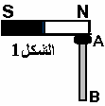
أ/- يمثل الشكل( 1) انجذاب مسمار حديدي من طرف مغناطيس.
- ما طريقة مغنطة هدا المسمار ؟
- هل مغنطته دائمة ؟ علل.
- ماذا يمثل القطب (A) للمسمار؟
- ماذا يمثل القطب (B) للمسمار؟
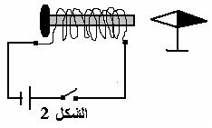
ب/- نأخذ نفس المسمار السابق ونلف حوله سلك نحاسي (الشكل2 )
- ما طريقة مغنطته في هذه الحالة ؟
- ماذا نلاحظ عند غلق القاطعة ؟
3-ما هو دور الإبرة الممغنطة هنا ؟

التمرين الثاني:( 06 نقاط)
نضع إبرة ممغنطة تحت سلك ناقل و موازية له ثم نمرر التيار الكهربائي - +
- كيف نسمي هذه التجربة ؟
- ماذا يحدث عند مرور التيار الكهربائي ؟
- اعتمادا على التجربة أكمل الفراغات التالية :

- عند مرور تيار كهربائي في ............. فإنه يولد ................
- عند مرور تيار كهربائي في الو شيعة فإنها ................... و يصبح لها .................
الوضعية الادماجية :(08 نقاط)

أحمد تلميذ في السنة الثانية متوسط هاوي للإنجازات العلمية عند دراسته لتجربة لابلاس أراد أن ينجز محرك للعبة صغيرة يقدمه هدية لأخيه رضا الذي تحصل على أحسن معدل في أقسام السنة الثانية .
فأحضر لإنجاز ذلك المحرك الكهربائي الموضح في الوثيقة المقابلة.
- سم العناصر المرقمة : 1 - 2 – 3 ؟
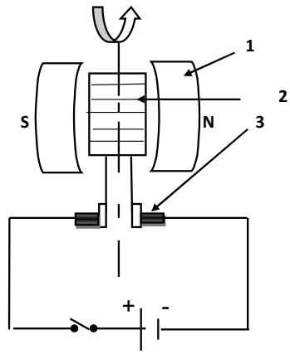
- اذكر مبدأ عمل المحرك؟
- ماهو دور كل من العنصر 1 و 2 ؟
- ماذا نلاحظ عند غلق القاطعة؟
5-أذكر بعض مجالات استعمال المحرك الكهربائي
(3 مجالات)؟

انتــــــــهى الصفحة 1/1 بالتوفيق ان شاء الله / عطلة سعيدة
العلامة الكلية | العلامة مجزاة | التصحيح النموذجي للامتحان االفصل الثاني لمادة العلوم الفيزيائية والتكنولوجيا | التمارين
ن  ن |  | التمرين الأول:  أ/- يمثل الشكل( 1) انجذاب مسمار حديدي من طرف مغناطيس.  -1- -طريقة مغنطة هدا المسمار: اللمس ...........................................................  2- مغنطت المسمار مؤقتة (حديدي) لانه لا يحافظ على مغنطته لمدة اطول ...........  3- يمثل القطب (A) للمسمار: جنوبي S ......................................................  4-يمثل القطب (B) للمسمار: شمالي N......................................................  ب/- نأخذ نفس المسمار السابق ونلف حوله سلك نحاسي (الشكل2 )  -1--- طريقة مغنطته في هذه الحالة : اللمس .............................................  2-نلاحظ عند غلق القاطعة: تحرك وانجذاب الابرة الممغنطة نحو المسمار ..........  3- دور الإبرة الممغنطة هنا : الكشف عن اقطاب المسمار ..........................  التمرين الثاني:( 06 نقاط)  نضع إبرة ممغنطة تحت سلك ناقل و موازية له ثم نمرر التيار الكهربائي  1- نسمي هذه التجربة : تجربة اورستد ..................................................  2-يحدث عند مرور التيار الكهربائي: تبدأ الابرة الممغنطة بالتحرك عن موضعها الأصلي  -3--اعتمادا على التجربة أكمل الفراغات التالية :  أ-عند مرور تيار كهربائي في (سلك ناقل) فإنه يولد( حقلا مغناطيسيا)  ب-عند مرور تيار كهربائي في الو شيعة فإنها (تتمغنط) و يصبح لها (وجهان جنوبي وشمالي) | التمرين الأول  التمرين الثاني
المادة: علوم فيزيائية وتكنولوجيا المستوى : الثانية متوسط 2023/2024

العلامة |  | المؤشرات | المعايير
8 ن |  | س1: يعـــــــــــــــــــــــــــــــــــــــرف مكونات المحرك الكهربائي  س 2: يــــــــــــــــــــــــعرف مبدأ عمل المحرك الكهربائي  س 3: يعرف دور كل عنصر اساسي  س4:يعرف العنصر المتحرك عند مرور تيار كهربائي  س5: يذكر بعض استخذامات المحرك الكهربائي | الترجمة السلمية للوضعية
 |  | - سم العناصر المرقمة : 1 : مغناطيس  - 2 : وشيعة  – 3 :شفرتان  - مبدأ عمل المحرك: يعتمد على القوة الكهرومغناطيسية (قوة لابلاص)  - دور كل من العنصر 1 : انتاج حقل مغناطيسي  2 :انتاج حقل مغناطيسي والدوران  - نلاحظ عند غلق القاطعة: تبدأ الوشيعة بالدوران  - بعض مجالات استعمال المحرك الكهربائي: آلة الغسيل  لعب الاطفال  مضخة المياه | الاستخدام السليم لأدوات المادة
 | 0.25*2 | التسلسل المنطقي للأفكار التعبير بلغة علمية سليمة دقة الإجابات | الانسجام
 | 0.25*2 | وضوح الخط والرسومات تنظيم الفقرات والإبداع | الإتقان

